# Отчет к лабораторной работе №7

## Common information

discipline: Операционные системы  
group: НПМбд-01-21  
author: Ермолаев А.М.

## Цель работы

Освоение основных возможностей командной оболочки Midnight Commander. Приобретение навыков практической работы по просмотру каталогов и файлов; манипуляций с ними.

## Выполнение работы

Изучим информацию о mc, вызвав в командной строке man mc.

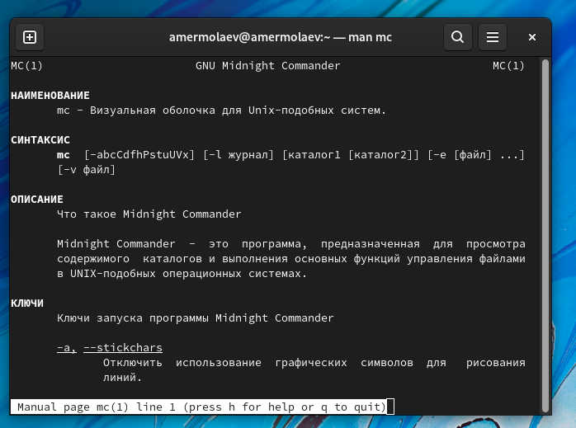

пункт1

Запустим из командной строки mc, изучите его структуру и меню.

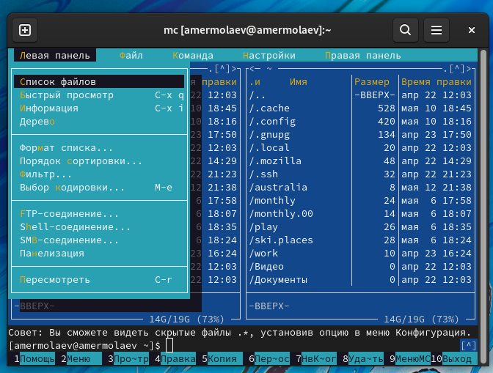

пункт2

Выполним несколько операций в mc, используя управляющие клавиши.

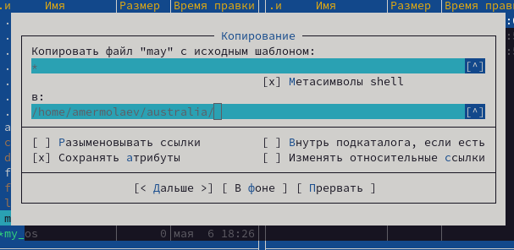

копирование файлов

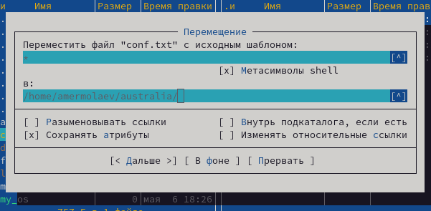

перемещение файлов

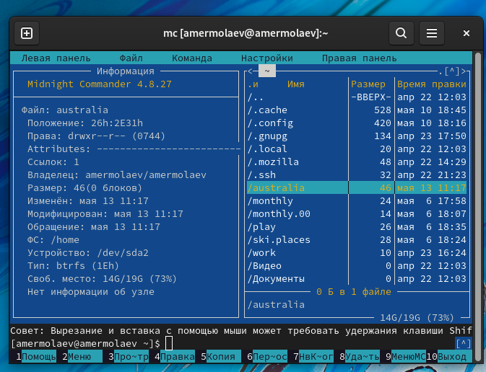

просмотр информации о файлах

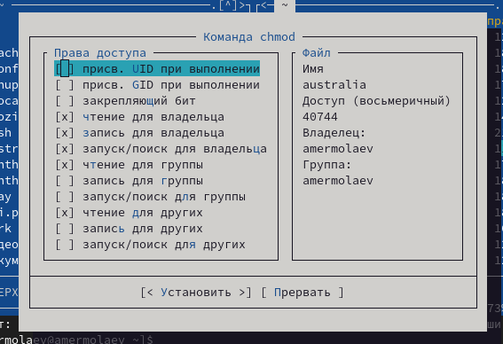

изменение прав доступа

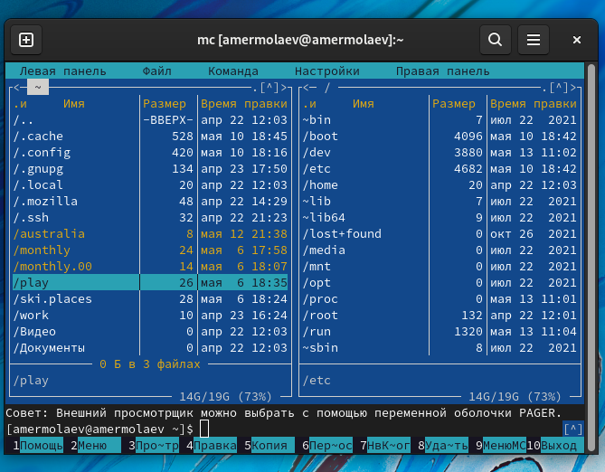

выделение файлов

Выполним основные команды меню левой (или правой) панели.

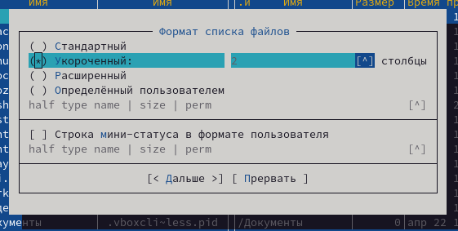

формат списка файлов

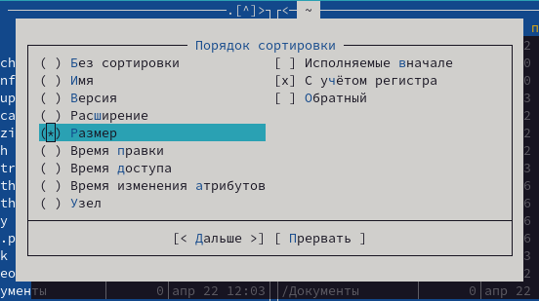

сортировка файлов

Выполним просмотр содержимого текстового файла с возможностью редактирования при помощи клавиши F4.

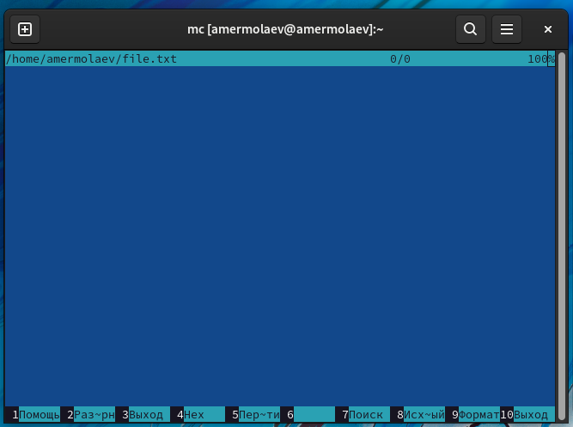

просмотр файла

Отредактируем содержимое текстового файла без сохранения результатов.

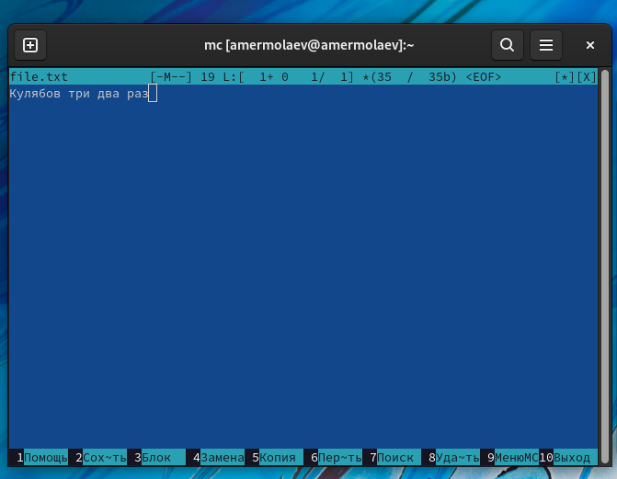

редактирование файла

Cоздадим каталог при помощи клавиши F7.

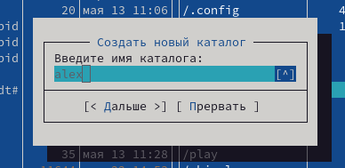

создание каталога

Cкопируем файлы в созданный каталог.

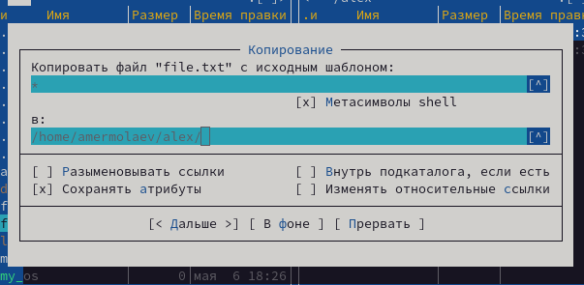

копирование файла

Осуществим поиск в файловой системе файла с заданными условиями.

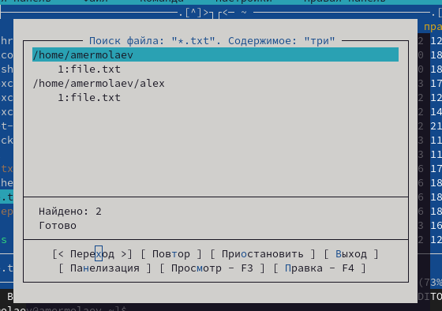

поиск файлов

Просмотрим историю команд.

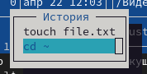

история

Просмотрим дерево каталогов и перейдем в домашний.

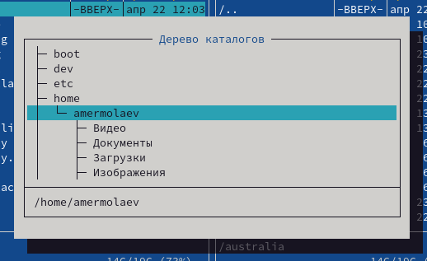

дерево

Произведем анализ файла меню и файла расширений.

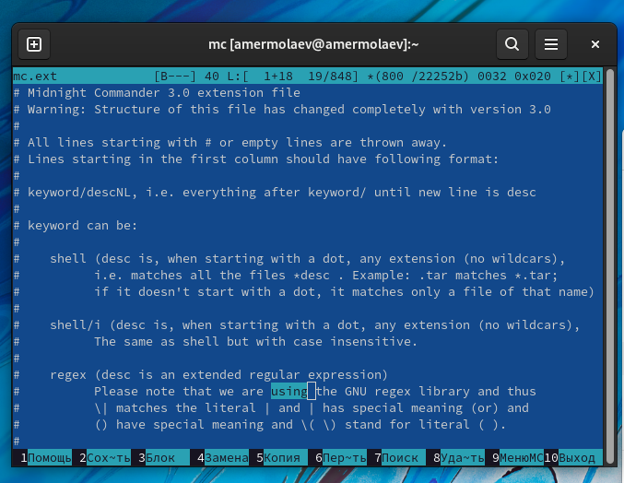

файл расширений

Освоим операции подменю Настройки, определяющие структуру экрана mc.

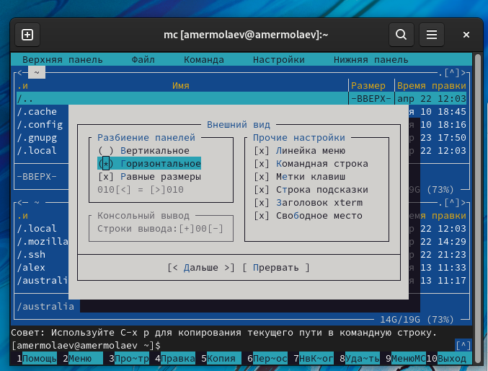

расположение панелей

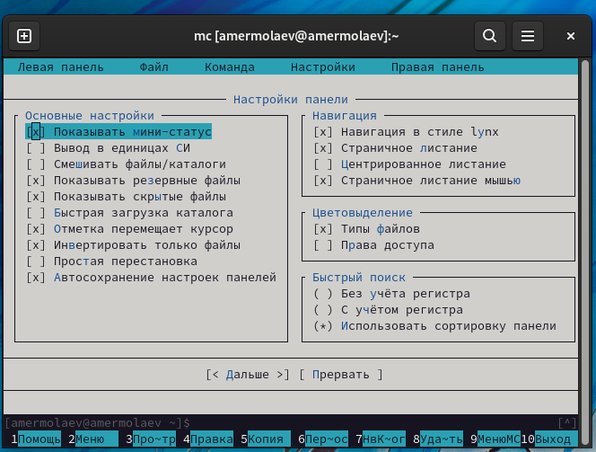

просмотр скрытых файлов

Перейдем к заданию по встроенному редактору mc.

Создадим текстовой файл text.txt командой touch file.txt. Откроем этот файл с помощью встроенного в mc редактора и вставим в открытый файл небольшой фрагмент текста, скопированный из любого другого файла или Интернета.

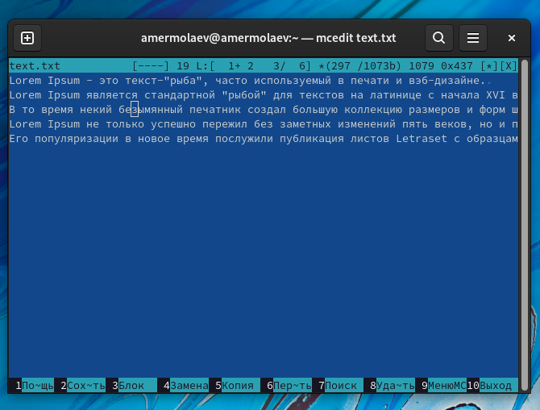

файл до редактирования

Проделаем с текстом небольшие манипуляции. Удалим строку текста клавишей F8.

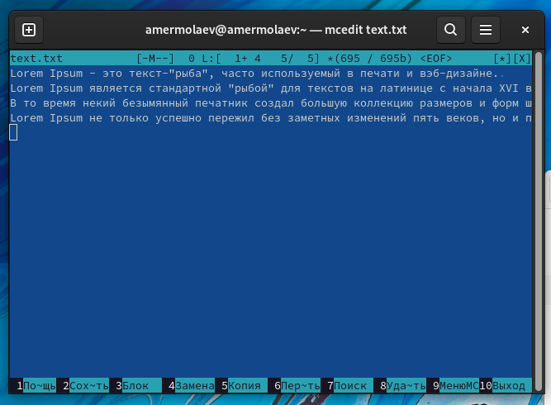

удаление строки

Скопируем фрагмент текста на новую строку клавишей F5.

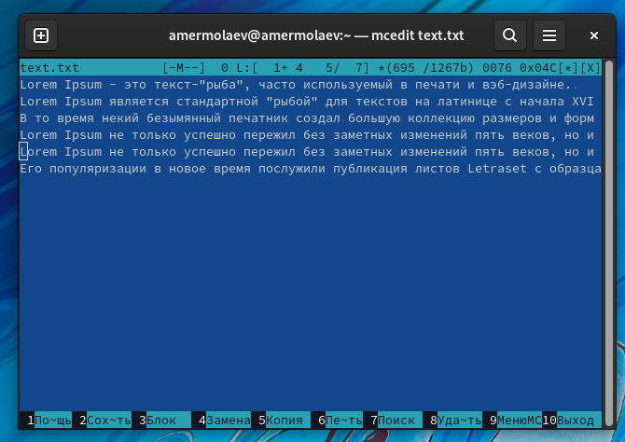

копирование текста

Перенесем фрагмент на новую строку клавишей F6.

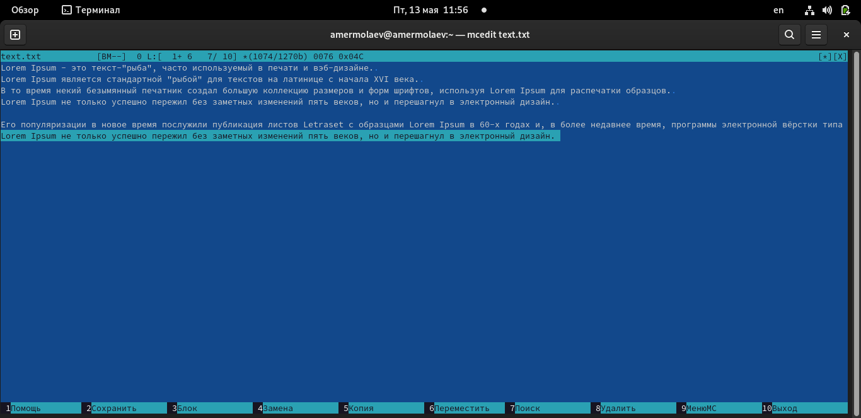

перенос на новую строку

Сохраним файл, отменив при этом последнее действие.

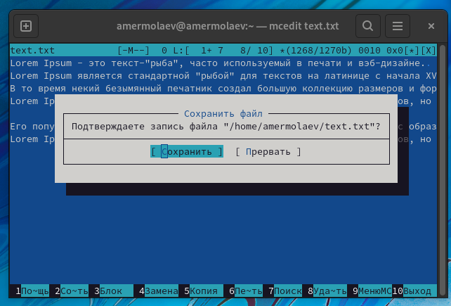

сохранение и отмена

Добавим в начало и в конец файла новый текст и сохраним его.

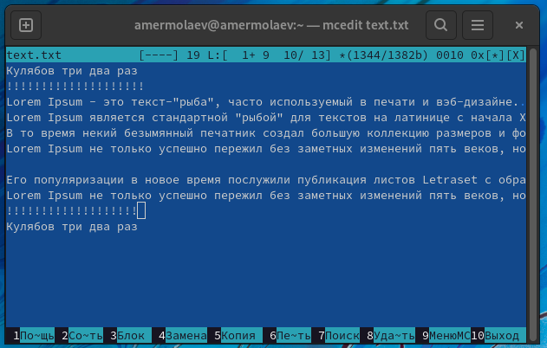

добавление и итоговое сохранение

Откроем файл с исходным текстом на некотором языке программирования, после чего включим и выключим подсветку синтаксиса.

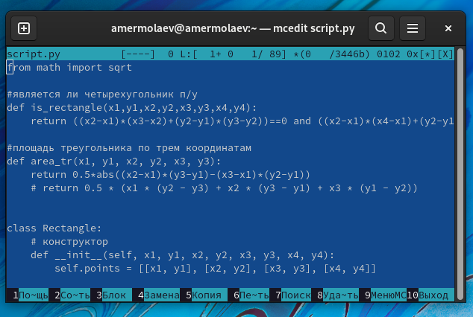

код без подсветки синтаксиса

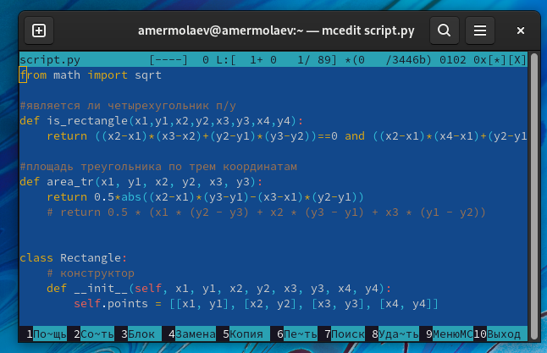

код с подсветкой синтаксиса

## Ответы на контрольные вопросы

### Вопрос 1

Панели могут дополнительно быть переведены в один из двух режимов: «Информация» или «Дерево». В режиме «Информация» на панель выводятся сведения о файле и текущей файловой системе, расположенных на активной панели. В режиме «Дерево» на одной из панелей выводится структура дерева каталогов.

### Вопрос 2

Как с помощью команд shell, так и с помощью меню (комбинаций клавиш) mc можно выполнить следующие операции с файлами: - копирование «F5» - перемещение/переименование «F6» - создание каталога «F7» - удаление «F8» - изменение прав доступа «ctrl+x»

### Вопрос 3

Перейти в строку меню панелей mc можно с помощью функциональной клавиши «F9». В строке меню имеются пять меню: «Левая панель», «Файл», «Команда», «Настройки» и «Правая панель». Под пункт меню «Быстрый просмотр» позволяет выполнить быстрый просмотр содержимого панели.

Подпункт меню «Информация» позволяет посмотреть информацию о файле или каталоге. В меню каждой (левой или правой) панели можно выбрать «Формат списка»: - стандартный − выводит список файлов и каталогов с указанием размера и времени правки; - ускоренный − позволяет задать число столбцов, на которые разбивается панель при выводе списка имён файлов или каталогов без дополнительной информации; - расширенный − помимо названия файла или каталога выводит сведения о правах доступа, владельце, группе, размере, времени правки; - определённый пользователем − позволяет вывести те сведения о файле или каталоге, которые задаст сам пользователь.

Подпункт меню «Порядок сортировки» позволяет задать критерии сортировки при выводе списка файлов и каталогов: без сортировки, по имени, расширенный, время правки, время доступа, время изменения атрибута, размер, узел.

### Вопрос 4

Команды меню «Файл»: - Просмотр(«F3»)− позволяет посмотреть содержимое текущего (или выделенного) файла без возможности редактирования. - Просмотр вывода команды («М»+«!»)− функция запроса команды с параметрами (аргумент к текущему выбранному файлу). - Правка(«F4») − открывает текущий (или выделенный) файл для его редактирования. - Копирование(«F5»)− осуществляет копирование одного или нескольких файлов или каталогов в указанное пользователем во всплывающем окне место. - Права доступа («Ctrl-x»«c»)− позволяет указать (изменить) права доступа к одному или нескольким файлам или каталогам. - Жёсткая ссылка («Ctrl-x»«l»)− позволяет создать жёсткую ссылку к текущему(или выделенному) файлу. - Символическая ссылка («Ctrl-x»«s»)− позволяет создать символическую ссылку к текущему (или выделенному) файлу. - Владелец/группа («Ctrl-x»«o»)− позволяет задать (изменить) владельца и имя группы для одного или нескольких файлов или каталогов. - Права(расширенные)− позволяет изменить права доступа и владения для одного или нескольких файлов или каталогов. - Переименование («F6»)− позволяет переименовать (или переместить) один или несколько файлов или каталогов. - Создание каталога («F7») − позволяет создать каталог. - Удалить («F8») − позволяет удалить один или несколько файлов или каталогов. - Выход («F10») − завершает работу mc.

### Вопрос 5

Команды меню “Команда”: - Дерево каталогов − отображает структуру каталогов системы. - Поиск файла − выполняет поиск файлов по заданным параметрам. - Переставить панели − меняет местами левую и правую панели. - Сравнить каталоги («Ctrl-x»«d») − сравнивает содержимое двух каталогов. - Размеры каталогов − отображает размер и время изменения каталога (по умолчанию в mc размер каталога корректно не отображается). - История командной строки − выводит на экран список ранее выполненных в оболочке команд. - Каталоги быстрого доступа(Ctrl-»)− при вызове выполняется быстрая смена текущего каталога на один из заданного списка. - Восстановление файлов − позволяет восстановить файлы на файловых системах ext2 и ext3. - Редактировать файл расширений − позволяет задать с помощью определённого синтаксиса действия при запуске файлов с определённым расширением (например, какое программное обеспечение запускать для открытия или редактирования файлов с расширением doc или docx). - Редактировать файл меню − позволяет отредактировать контекстное меню пользователя, вызываемое по клавише «F2». - Редактировать файл расцветки имён − позволяет подобрать оптимальную для пользователя расцветку имён файлов в зависимости от их типа.

### Вопрос 6

Меню Настройки содержит: - Конфигурация − позволяет скорректировать настройки работы с панелями. - Внешний вид и Настройки панелей − определяет элементы (строка меню, командная строка, подсказки и прочее), отображаемые при вызове mc, а также геометрию расположения панелей и цветовыделение. - Биты символов − задаёт формат обработки информации локальным терминалом. - Подтверждение − позволяет установить или убрать вывод окна с запросом подтверждения действий при операциях удаления и перезаписи файлов, а также при выходе из программы. - Распознание клавиш − диалоговое окно используется для тестирования функциональных клавиш, клавиш управления курсором и прочее. - Виртуальные ФС − настройки виртуальной файловой системы: тайм-аут, пароль и прочее.

### Вопрос 7

Функциональные клавиши mc: - F1 – вызов контекстно-зависимой подсказки - F2 – вызов пользовательского меню с возможностью создания и/или дополнения дополнительных функций - F3 – просмотр содержимого файла, на который указывает подсветка в активной панели (без возможности редактирования) - F4 – вызов встроенного в mc редактора для изменения содержания файла, на который указывает подсветка в активной панели - F5 – копирование одного или нескольких файлов, отмеченных впервой (активной) панели, в каталог, отображаемый на второй панели - F6 – перенос одного или нескольких файлов, отмеченных в первой (активной) панели, в каталог, отображаемый на второй панели - F7 – создание подкаталога в каталоге, отображаемом в активной панели - F8 – удаление одного или нескольких файлов (каталогов), отмеченных в первой (активной) панели файлов - F9 – вызов меню mc - F10 – выход из mc

### Вопрос 8

Клавиши для редактирования файла: - «Ctrl-y» − удалить строку - «Ctrl-u» − отмена последней операции - «ins» - вставка/замена - «F7» − поиск (можно использовать регулярные выражения) - «↑-F7» − повтор последней операции поиска - «F4» − замена - «F3» − первое нажатие − начало выделения, второе − окончание выделения - «F5» − копировать выделенный фрагмент - «F6» − переместить выделенный фрагмент - «F8» − удалить выделенный фрагмент - «F2» − записать изменения в файл - «F10» − выйти из редактор

### Вопрос 9

Для редактирования меню пользователя, которое вызывается клавишей «F2», необходимо перейти в пункт «Редактировать файл меню» → «Команда» и изменить настройки файла.

### Вопрос 10

Часть команд «Меню пользователя», а также меню «Файл» позволяют выполнять действия, определяемые пользователем, над текущим файлом. Например, копирование каталога или файла, переименование, перемещение, архивирование.

## Вывод

В рамках выполнения работы я освоил основные возможности командной оболочки Midnight Commander, а также приобрел навык практической работы по просмотру каталогов и файлов и манипуляций с ними.